# 项目背景

设计单位与生产单位之间通过二维图纸下方设计信息，包括产品尺寸、规格、物料清单等信息。生产单位技术部门根据设计图纸与本单位情况，进行深化工作。深化工作中需要依靠人力依次读取产品的信息，发现问题在与设计单位协商解决，很耗费时间，且容易出错。

本项目通过对CAD进行二次开发，提供批量读取设计信息的功能，以节省生产单位读取读者的时间，提高读取准确率。

# 市场现状

目前市场设计软件主要包含PLPM、盈建科、BeePC，都是三维设计软件，最终输出的依然是二维图纸。BeePC可以读取二维建筑布局图，通过再次建模进行构件拆分，并生产构件的详图和二维图纸。

# 项目目标

本项目通过对DWG文件的读取，实现以下目标:

1. 自动识别文件中包含的构件型号，可以自动生成多个文件，每个文件仅包含1各构件型号，并支持生成PDF文件；
2. 自动识别或者识别特定图层中的表格信息，将表格信息转换为物料清单，并与构件型号对应起来，最终输出各构件型号对应的物料清单（支持导出EXCEL文件或直接录入iPC系统中）；
3. 根据各构件型号的物料清单，结合构件数量，汇总物料需求；
4. 辅助人工校核文件中的信息与识别的结果信息，修改不正确的地方。

# 技术方案

以AutoCAD程序为基础，通过二次开发开发独立菜单与界面。

1. 构件识别：通过构件外框及其他特征自动读取构件数量，将整个设计文件按照单个拆分为独立的文件，支持转换为PDF或者保存为DWG格式文件；
2. 表格读取：通过线条与文字 x\y坐标等特征判断自动找到表格范围，自动读取表格种内容，复杂图形以图形方式读取。
3. 特征建模：表格种定义的钢筋、配件等内容，转换为物料构件特征标准；项目信息转换为管理特征；几何图形转换为总体特征（第1期转换为PDF或者图片，第2期转换为长、宽、高等特征）；
4. 数据校准：根据结果定位至原图为准，方便校准，保证数据准确性；
5. 二次编辑与内容输出：读取结果支持二次编辑，支持输出为EXCEL文件，支持与iPC系统进行数据交换。

# 主要界面

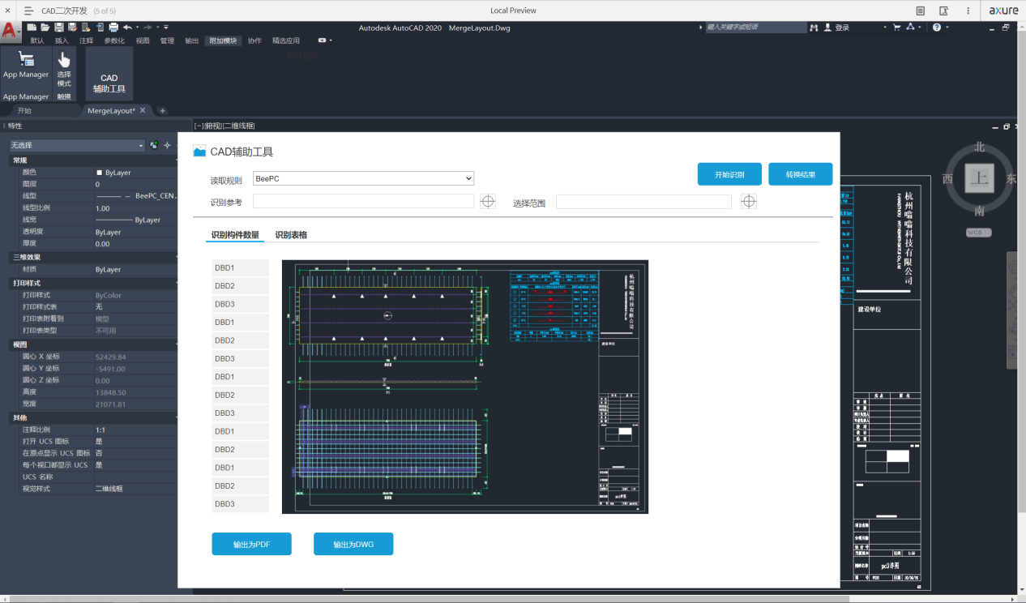

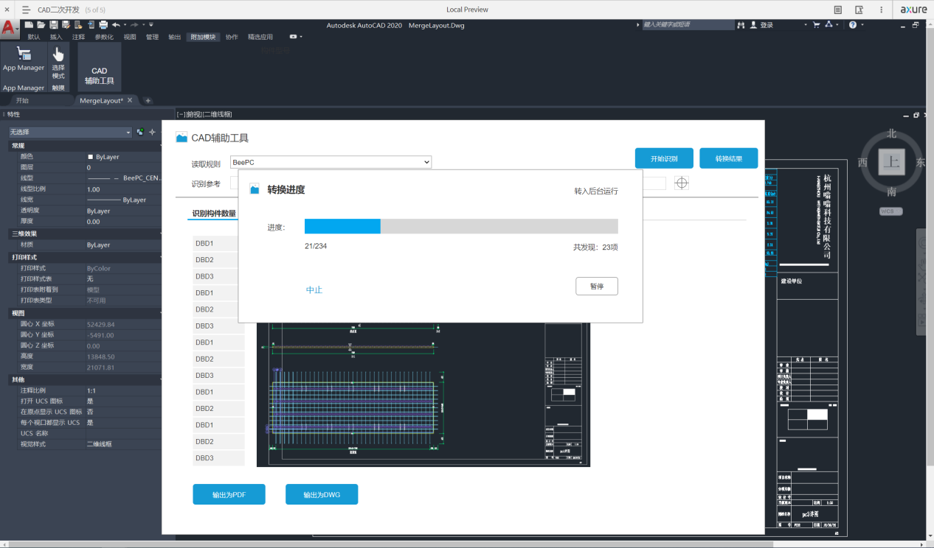

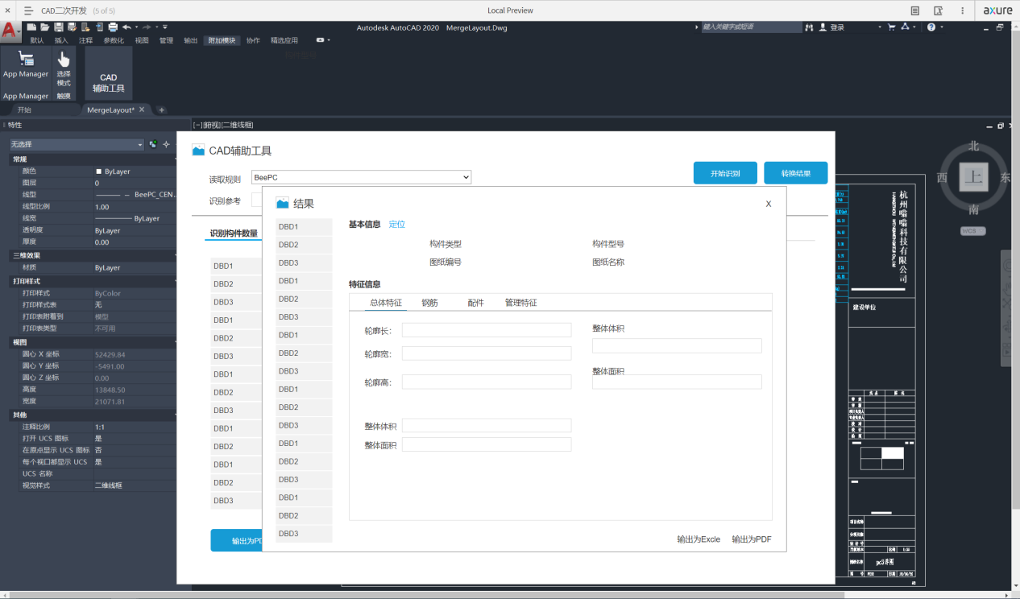

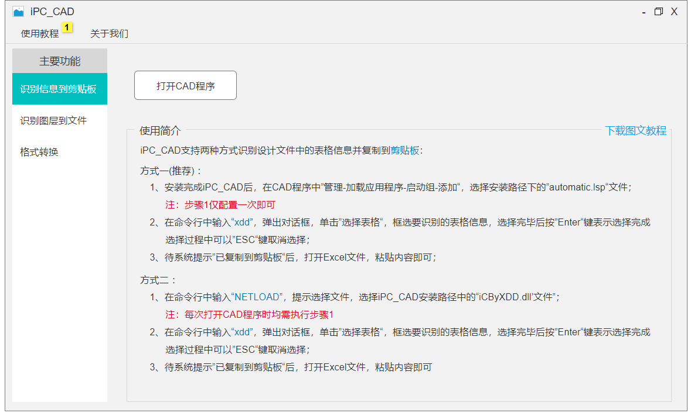

# 预研结果

前期预研成功如下：

1. 根据图纸识别各构件型号下的表格信息
2. 批量识别图纸中的边框与表格，确定各构件详图的边界
3. 框选表格，根据表格横纵直线或文字坐标识别表格信息，运行复制信息至EXCEL文件中

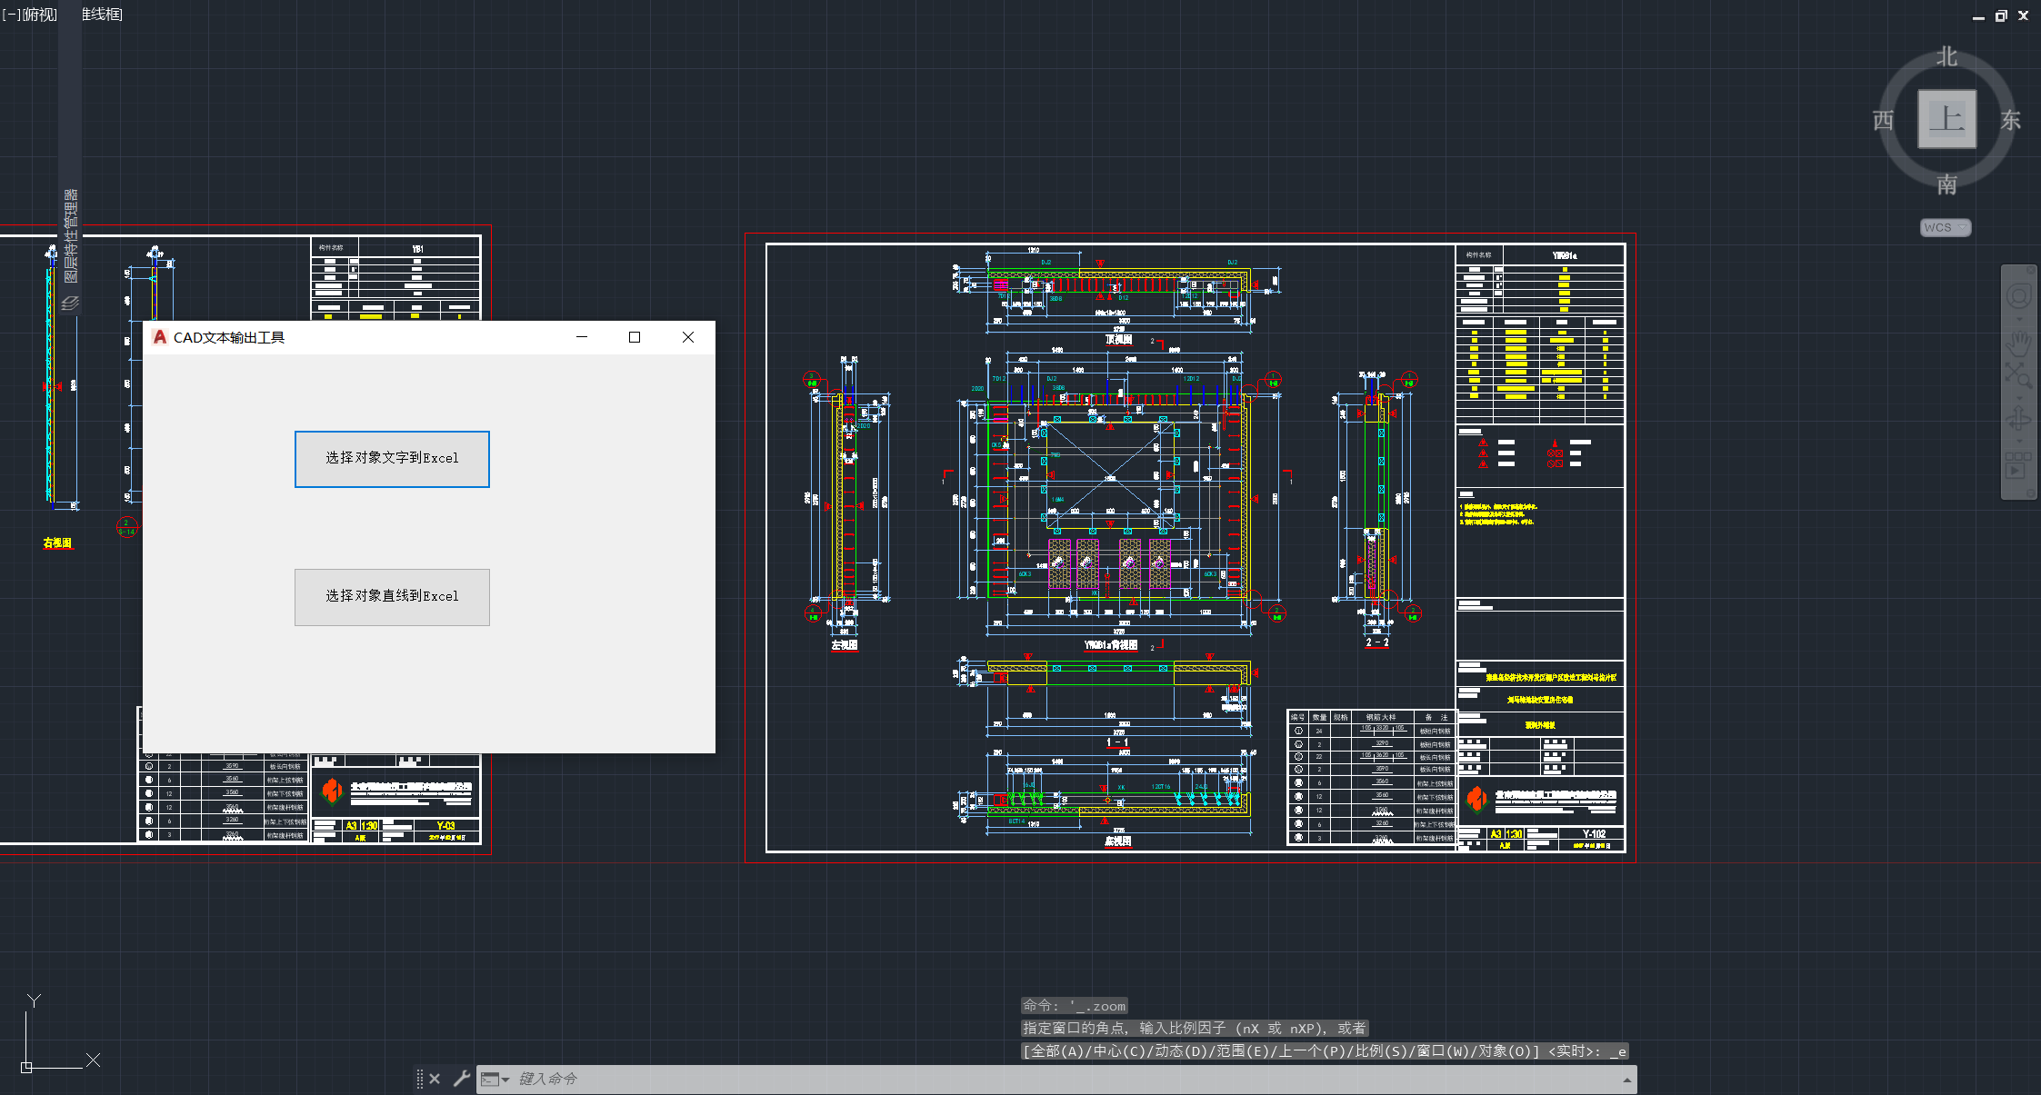

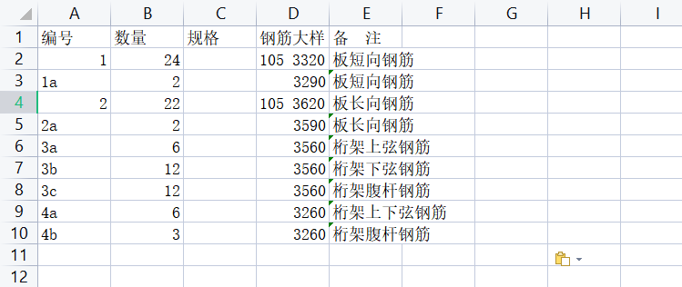

# 开发周期及费用

|  |  |  |  |  |  |
| --- | --- | --- | --- | --- | --- |
| 关键节点 | 周期 | 人员投入 | 人工单价  /人/天 | 费用 | 内容 |
| 产品设计 | 6 | 2 | 800 | 9600 | 设计产品原型与界面外观 |
| 研究开发 | 50 | 4 | 800 | 160000 | 程序开发 |
| 产品测试 | 6 | 2 | 400 | 4800 | 测试产品功能与稳定性 |
| 最终验收 | 1 | 1 | 0 | 0 | 产品验收 |
| 合计 | 63 | 9 | 2000 | 174400 |  |